微机原理与接口技术 实验报告
实验一 循环程序设计
课程名称 | 微机原理与接口技术
实验名称 | 实验一 循环程序设计
学院
专业班级
姓名
学号
指导教师
实验日期 | ____年____月____日
报告日期 | ____年____月____日
实验环境 | DOSBox 0.74 MASM LINK DEBUG

本报告包含预习报告和总结报告

第一部分 预习报告
本实验通过四组固定长度数据验证 ASCII 字母转换和嵌套循环设计。程序用基址变址寻址逐字节修改数据段，预期结果为四个三字母单词全部转为大写，后续数字字符保持不变。

一 实验目的
1 掌握不同进制数及编码相互转换的程序设计方法，加深对数码转换的理解。
2 了解大、小写字母的 ASCII 码表示，掌握寄存器在操作数寻址方式中的使用。
3 掌握分支、循环、程序调用等基本程序结构。

二 实验内容
将数据段 datasg 中每个数据项开头的三字母单词由小写改为大写。四个数据项分别以 ibm、dec、dos 和 rax 开头，每项固定占 16 字节。

三 实验环境与注意事项
类别 | 内容
硬件 | 能够运行 DOSBox 的个人计算机
软件 | DOSBox 0.74、MASM、LINK、DEBUG
输入文件 | exp1.asm
生成文件 | EXP1.OBJ、EXP1.EXE、EXP1.OUT

• 程序运行前先完成汇编和连接，发现错误时返回源文件定位并修正。
• 原程序只修改内存。DEBUG 检查须先初始化 DS，并在退出 DOS 前设置断点查看结果。
• 位运算只应用于已确认的小写字母，避免改变数字或其他字符。

四 实验原理
ASCII 编码中，同一英文字母的小写形式比大写形式多 20H。例如 i 为 69H，I 为 49H。执行 AND AL,11011111B 可以清除 20H 对应的位，同时保留其余各位，从而把已知的小写字母转换为大写字母。
字符 | 十六进制 | 二进制 | 转换操作
i | 69H | 01101001B | 69H AND DFH = 49H
I | 49H | 01001001B | 转换结果

外层循环以 CX=4 控制四个数据项，BX 依次取 0000H、0010H、0020H 和 0030H。内层循环以 CX=3 控制三个字母，SI 从 0 递增到 3。两层 LOOP 都隐含使用 CX，因此进入内层循环前先用 DX 保存外层计数，内层结束后再恢复。
核心数据流 [DS:BX+SI] → AL → AND DFH → AL → [DS:BX+SI]

五 算法设计
寄存器或对象 | 作用 | 关键变化
DS | 指向 datasg | 由 MOV AX,datasg 和 MOV DS,AX 初始化
BX | 当前记录的基址 | 0000H → 0010H → 0020H → 0030H
SI | 记录内字符下标 | 每条记录均由 0 增至 3
CX | LOOP 隐含计数器 | 外层初值 4，内层每次重置为 3
DX | 保护外层循环计数 | 各轮保存 4、3、2、1
AL | 暂存并转换当前字符 | 读入字符，清除位 5，写回原单元

图 1 实验一主程序流程图
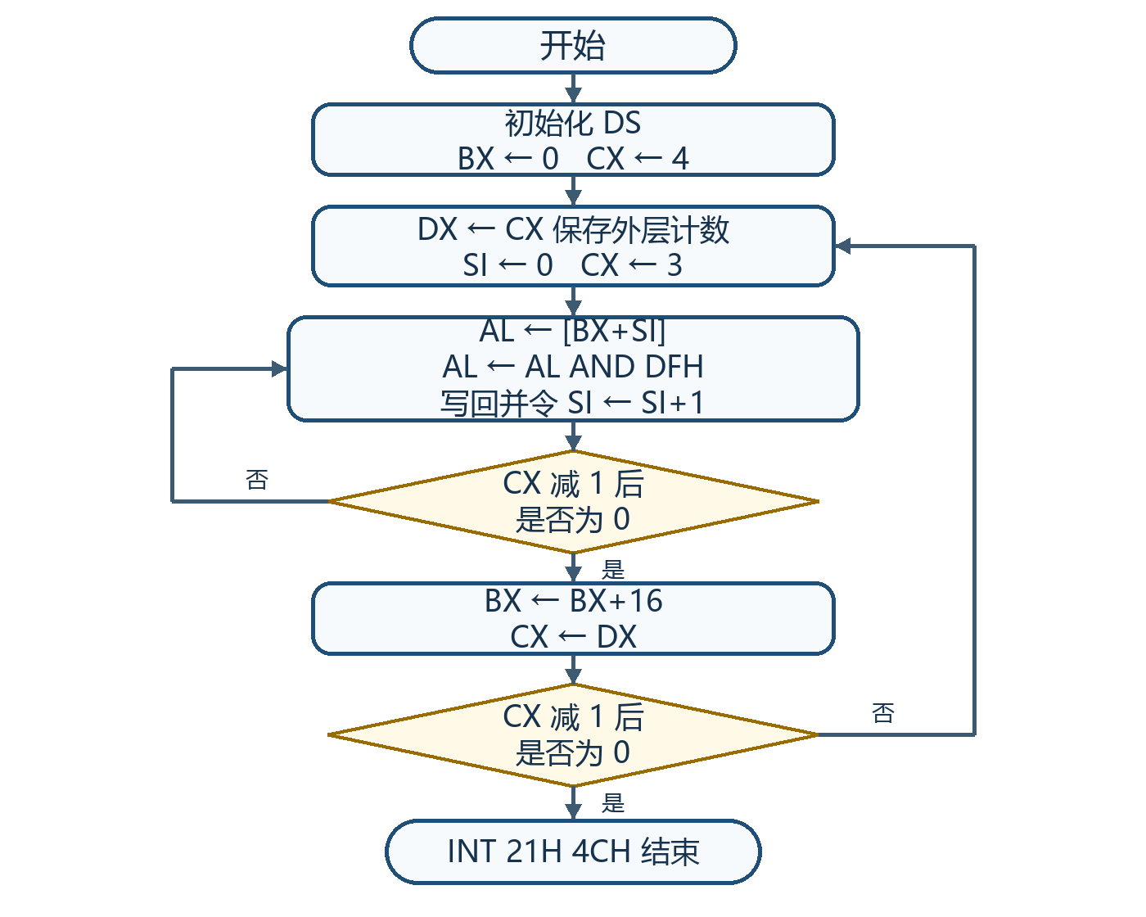

六 预习源程序
程序 1 实验一源程序
datasg segment
db 'ibm3333333333333'
db 'dec3333333333333'
db 'dos3333333333333'
db 'rax3333333333333'
datasg ends
codesg segment
assume cs:codesg, ds:datasg
start:
mov ax, datasg
mov ds, ax
mov bx, 0
mov cx, 4
s0:
mov dx, cx
mov si, 0
mov cx, 3
s:
mov al, [bx+si]
and al, 11011111b
mov [bx+si], al
inc si
loop s
add bx, 16
mov cx, dx
loop s0
mov ah, 4ch
int 21h
codesg ends
end start

七 预期结果
四个单词的前三个字节分别变为 IBM、DEC、DOS 和 RAX；每项后续 13 个字符均为数字 3，内容不变。程序没有 DOS 字符输出调用，因此直接运行时屏幕无字符串输出。

第二部分 总结报告
实验一已在 DOSBox 中完成汇编、连接和运行。原程序的标准输出为空；在保持主算法不变的验证副本中添加字符输出模块后，四组记录的首三个字母均显示为大写，数字字符保持不变。

一 实验步骤
1 在 DOSBox 中挂载实验目录并进入 C 盘。
2 使用 MASM 汇编 exp1.asm，生成 EXP1.OBJ。
3 使用 LINK 连接 EXP1.OBJ，生成 EXP1.EXE。
4 运行 EXP1.EXE。程序完成内存转换后返回 DOS，标准输出为空。
5 制作临时验证副本 Q1V，在主算法结束后逐字节显示四组记录，检查修改后的数据。
6 将验证副本输出与预期四行逐项比较；按下述 DEBUG 步骤复核原程序的前后内存。
实验一原程序汇编与运行命令
MOUNT C D:\desktop\soft
C:
MASM EXP1.ASM,EXP1.OBJ,NUL,NUL;
LINK EXP1.OBJ,EXP1.EXE,NUL,;
EXP1
EXP1 > EXP1.OUT

二 构建与运行结果
以下汇编和运行证据保存在工作目录 tmp\lab_report_qa 中。日志与输出分别对应 ORIG1、ORIG2 和 Q1V 的验证构建；文中内存表和寄存器终态为按指令推导的预期值，可用后续 DEBUG 步骤复核。
检查项 | 实际结果 | 说明
汇编 | ORIG1.LOG | 已有 MASM 5.00 日志均为 0 Warning Errors、0 Severe Errors
连接 | ORIG1.LNK | LINK 3.60 生成可执行文件，提示 L4021 no stack segment
原程序输出 | ORIG1.OUT | 0 字节，符合无显示设计
结果验证 | Q1V.OUT | 四组首三字母转为大写，数字 3 保持不变

验证副本实际输出的转换结果
IBM3333333333333
DEC3333333333333
DOS3333333333333
RAX3333333333333
LINK 3.60 提示 L4021 no stack segment，原因是参考程序未定义专用堆栈段；连接仍生成可执行文件，本次运行完成。验证输出表明三次字母转换和四次记录切换符合设计。

DEBUG 原程序复核
进入 DEBUG 时，EXE 程序的 DS 指向程序段前缀 PSP。先单步执行两条指令，使 DS 指向 datasg，再查看初始数据；随后在程序终止前设断点，检查转换后的 40H 个字节。以下步骤和预期值用于复核，不作为已抓取的调试日志。
DEBUG EXP1.EXE
U 0000 0026
T
T
R
D DS:0000 L 40
G 0023
R
D DS:0000 L 40
Q
当前 EXP1.EXE 的 CS:0023 是 MOV AH,4CH。G 0023 停在该指令执行前，此时 12 个字母已转换，52 个数字字符未变。应先用 U 核对断点地址；重新编译或改动程序后，指令偏移可能变化。

三 内存结果与分析
下表按源程序推导数据段内存的预期变化，并与 Q1V.OUT 的实际输出相互核对。偏移均相对于 DS，装入时的实际段地址以 DEBUG 的 R 命令为准。
相对偏移 | 执行前 | 执行后 | 变化字节
0000H | ibm3333333333333 | IBM3333333333333 | 69 62 6D → 49 42 4D
0010H | dec3333333333333 | DEC3333333333333 | 64 65 63 → 44 45 43
0020H | dos3333333333333 | DOS3333333333333 | 64 6F 73 → 44 4F 53
0030H | rax3333333333333 | RAX3333333333333 | 72 61 78 → 52 41 58

数据段执行前后十六进制对照
执行前
DS:0000 69 62 6D 33 33 33 33 33 33 33 33 33 33 33 33 33
DS:0010 64 65 63 33 33 33 33 33 33 33 33 33 33 33 33 33
DS:0020 64 6F 73 33 33 33 33 33 33 33 33 33 33 33 33 33
DS:0030 72 61 78 33 33 33 33 33 33 33 33 33 33 33 33 33
执行后
DS:0000 49 42 4D 33 33 33 33 33 33 33 33 33 33 33 33 33
DS:0010 44 45 43 33 33 33 33 33 33 33 33 33 33 33 33 33
DS:0020 44 4F 53 33 33 33 33 33 33 33 33 33 33 33 33 33
DS:0030 52 41 58 33 33 33 33 33 33 33 33 33 33 33 33 33
按原程序推导，在 CS:0023 断点处 BX=0040H、SI=0003H、CX=0000H、DX=0001H、AL=58H。执行下一条 MOV AH,4CH 后 AX=4C58H，AL 会被作为 DOS 返回码；若要求明确返回成功码，可使用 MOV AX,4C00H。该修改属于改进建议，所列源程序保持参考版本。
AND DFH 会无条件清除位 5。字符 3 的编码为 33H，若被处理会变成 13H，因此把内层循环严格限制为三个字母是程序正确性的必要条件。

四 思考题

问题一 程序执行前后的内存情况
执行前后内存如上一节所示。四条记录的首三个字节发生变化，其余 52 个字节均保持 33H。使用数据段相对偏移可以避免装入段地址随运行环境变化而造成混淆。

问题二 程序流程图
流程图见图 1。程序先初始化数据段和外层循环，再对每条记录执行三次字符转换。内层结束后 BX 加 16，恢复外层计数并判断是否继续。

问题三 将大写字母改为小写
大写字母转换为小写字母时，应把 ASCII 编码的 20H 位设置为 1。核心指令由 AND 改为 OR AL,00100000B，其余双重循环结构不变。该方法仍只适用于已确认的 A 至 Z。
程序 2 大写字母转换为小写字母
datasg segment
db 'IBM3333333333333'
db 'DEC3333333333333'
db 'DOS3333333333333'
db 'RAX3333333333333'
datasg ends
codesg segment
assume cs:codesg, ds:datasg
start:
mov ax, datasg
mov ds, ax
mov bx, 0
mov cx, 4
s0:
mov dx, cx
mov si, 0
mov cx, 3
s:
mov al, [bx+si]
or al, 00100000b
mov [bx+si], al
inc si
loop s
add bx, 16
mov cx, dx
loop s0
mov ax, 4c00h
int 21h
codesg ends
end start
在临时验证副本的转换算法后添加逐字符显示模块，实际输出如下。原转换程序只在内存中保存结果。
大写转小写验证输出
ibm3333333333333
dec3333333333333
dos3333333333333
rax3333333333333

问题四 十以内两个数相加并显示
按题设“计算结果小于 10”，设 a=4、b=3。加数按数值存储，输出前加 30H 转为 ASCII；先依次显示 4、+、3、=，再显示和 7，得到 4+3=7。该程序的前提为 0≤a,b≤9 且 a+b<10。
程序 3 一位十进制数加法
data segment
a db 4
b db 3
data ends
code segment
assume cs:code, ds:data
start:
mov ax, data
mov ds, ax
mov dl, a
add dl, 30h
mov ah, 02h
int 21h
mov dl, '+'
int 21h
mov dl, b
add dl, 30h
int 21h
mov dl, '='
int 21h
mov al, a
add al, b
add al, 30h
mov dl, al
int 21h
mov ax, 4c00h
int 21h
code ends
end start
运行结果 4+3=7

问题五 十个数按降序排序
采用冒泡排序。每次比较相邻的两个无符号数，若前一个小于后一个则交换。外层执行 9 趟，内层比较次数随外层计数递减。
程序 4 十个无符号数降序排序
data segment
nums db 23,5,91,47,18,62,3,76,54,39
count equ 10
data ends
code segment
assume cs:code, ds:data
start:
mov ax, data
mov ds, ax
mov cx, count-1
outer_loop:
mov dx, cx
mov si, 0
inner_loop:
mov al, nums[si]
cmp al, nums[si+1]
jae no_swap
xchg al, nums[si+1]
mov nums[si], al
no_swap:
inc si
loop inner_loop
mov cx, dx
loop outer_loop
mov ax, 4c00h
int 21h
code ends
end start
状态 | 数组内容
排序前 | 23 5 91 47 18 62 3 76 54 39
排序后 | 91 76 62 54 47 39 23 18 5 3

在排序结束后添加临时十进制显示模块，实际输出为 91 76 62 54 47 39 23 18 05 03，与降序数组一致。

五 实验结论
本实验利用大小写字母 ASCII 编码相差 20H 的规律，通过 AND DFH 清除字符编码的位 5，实现了四个三字母单词由小写到大写的转换。程序使用 BX 保存记录基址、SI 保存记录内偏移，并以 [BX+SI] 完成基址变址寻址；两层循环共用 CX 时，用 DX 保护外层计数。转换后的 IBM、DEC、DOS 和 RAX 与人工计算及验证文件一致，数字字符保持不变。
本程序的正确性依赖于每条记录恰好为 16 字节、前 3 字节为字母。修改数据格式时，应同步修改内层循环次数和记录步长。
参考资料：《微机原理与接口技术》实验指导书软件部分第 3 至 5 页及 DOS 功能调用附录；源程序 exp1.asm；实际验证记录 tmp\lab_report_qa 中的 ORIG1.LOG、ORIG1.LNK、Q1V.OUT、LOWER.OUT、ADD1.OUT 和 SORT10.OUT。

六 教师检查
教师检查结果
教师评语
成绩
教师签字

